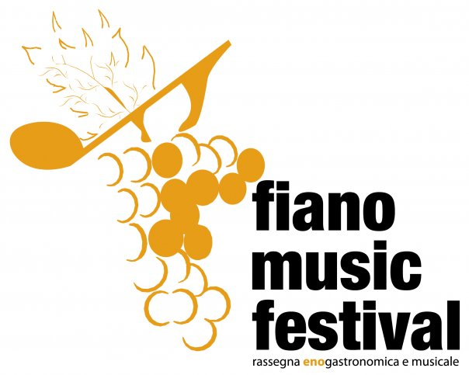

Aiello del Sabato (Avellino), Area Centro Sociale, 4/5 settembre 2010

BANCHI D’ASSAGGIO, LABORATORI, SEMINARI, STAND:
DUE GIORNI DA ASCOLTARE, DEGUSTARE, ASSAPORARE
ED AMMIRARE AL “FIANO MUSIC FESTIVAL”
DI AIELLO DEL SABATO (AVELLINO)
Il 4 e 5 settembre ad Aiello del Sabato (Avellino) la rassegna enogastronomica, musicale e d’arte. Grande protagonista il Fiano di Avellino DOCG

AIELLO DEL SABATO (AVELLINO) – Dai banchi d’assaggio ai laboratori, dalle degustazioni ai seminari fino agli stand con gastronomia d’eccellenza e la presenza di numerose cantine irpine produttrici di Fiano di Avellino Docg. Questo ed altro in programma per la due giorni di sabato 4 e domenica 5 settembre ad Aiello del Sabato (Avellino) per il “Fiano Music Festival”, rassegna enogastronomica, musicale e d’arte giunta alla sua ottava edizione.

Le sezioni della manifestazione dedicate all’enogastronomia si apriranno sabato 4 settembre alle ore 19.30 con l’apertura dei banchi d’assaggio dei vini a cura dell’AIS - Associazione Italiana Sommelier - di Avellino e, a seguire, momento di degustazione della grappa di Fiano a cura dell’ANAG – Associazione Nazionale Assaggiatori Grappa - di Avellino. Alle ore 20 l’apertura degli stand gastronomici a cura della Federazione Italiana Cuochi di Avellino, Sapori Aiellesi a cura della Pro Loco di Aiello del Sabato e degustazione di sorbetto al Fiano di Avellino a cura di Havana di Lapio. Alle ore 20.15 laboratorio del gusto a cura della Condotta Slow Food di Avellino (su prenotazione contattando il num. 380.5103151), mentre alle ore 21.15 si terrà il Seminario degustazione “I Fiano della Campania” (su prenotazione contattando il num. 380.5103151).

Domenica 5 settembre alle ore 19.30 l’apertura dei banchi d’assaggio dei vini a cura dell’AIS - Associazione Italiana Sommelier - di Avellino e, a seguire, momento di degustazione della grappa di Fiano a cura dell’ANAG – Associazione Nazionale Assaggiatori Grappa di Avellino. Alle ore 20 apertura degli stand gastronomici a cura della Federazione Italiana Cuochi di Avellino, Sapori Aiellesi a cura della Pro Loco di Aiello del Sabato e degustazione di sorbetto al Fiano di Avellino a cura di Havana di Lapio. Alle ore 20.15 laboratorio del gusto a cura della Condotta Slow Food di Avellino (su prenotazione contattando il num. 380.5103151), mentre alle ore 21.15 si terrà il Seminario degustazione “Il Fiano di Avellino 2009: esame di laurea” (su prenotazione contattando il num. 380.5103151).

Ad arricchire i due giorni della manifestazione saranno veri e propri itinerari d’arte con mostre di sculture, arte e pitture napoletane a cura dell’Associazione Napolarte, la mostra d’arte contemporanea Irpinia Arte a cura di Vincenzo Cucciardi, che vedrà la presenza di opere di numerosi artisti quali Gennaro Vallifuoco, Raffaele Izzo, Emiliano Stella, Agostino Dello Russo, Alfredo Gatto e Antonio Del Donno. Inoltre in programma la mostra d’artigianato tipico a cura dell’Associazione Opificio delle Arti, la Mostra Mercato dei Prodotti Tipici Locali a cura dell’Associazione Donne in campo, e la possibilità di ammirare il museo entomologico itinerante “Nel regno delle farfalle… ed altre meravigliose creature”. Prologo della manifestazione, inoltre, sarà l’“Aiello Day – Aiellesi in Teatro”, laboratorio teatrale a cura degli alunni dell’anno scolastico 2009/2010 e delle Associazioni locali, in programma il 3, 6 e 7 settembre alle ore 18 presso la sala polivalente del Centro Sociale Diurno.

Il Fiano Music Festival è promosso dal Comune di Aiello del Sabato guidato da Antonio Felice Caputo con il patrocinio del Ministero delle Politiche Agricole, Alimentari e Forestali, della Regione Campania, della Provincia di Avellino e dell’Unione dei Comuni “Hyrpinia Mirabilis” di Aiello del Sabato, Cesinali, Contrada e San Michele di Serino, e in collaborazione con l’Ente Provinciale per il Turismo di Avellino, il Consorzio di Tutela dei Vini d’Irpinia, il Consorzio dei Servizi Sociali Ambito A6, la Condotta Slow Food di Avellino, l’Ais – Associazione Italiana Sommelier – di Avellino, la Federazione Italiana Cuochi di Avellino, la Pro Loco Aiello del Sabato e il Forum dei Giovani.

Per info e prenotazioni:
Comune di Aiello del Sabato – Assessorato agli Eventi
Tel. 380/5103151
www.comune.aiellodelsabato.av.it
www.fianomusicfestival.com

Ufficio Stampa
Miriade & Partners
Tel. 320.4332561 – 392.9866587
Email: fianomusicfestivalav@libero.it

